LAB SỬ DỤNG JQUERY AJAX

Bài 1: Ajax với hàm load
- Tạo file index.html
- Nhúng các thư viện:
- Nhúng thư viện jquery 3.4.1
- Nhúng css thư viện bootstrap: https://stackpath.bootstrapcdn.com/bootstrap/4.3.1/css/bootstrap.min.css
- Nhúng css font awesome (địa chỉ đã biết trong bài lab trước)
- Code html trong body
<div class="container">
<header class="row">
<div class="header_left">
<h1>Website tin hay</h1>
<h5>Chỉ gồm những tin mang đến niềm vui</h5>
</div>
<img class="ml-auto" src="header-object.png">
</header>
<div class="row">
<aside class="col-sm-3" id="ratvui"> </aside>
<article class="col-9" id="hanhphuc"> </article>
</div>
<footer class="row bg-secondary"> </footer>
</div>
- Định dạng css
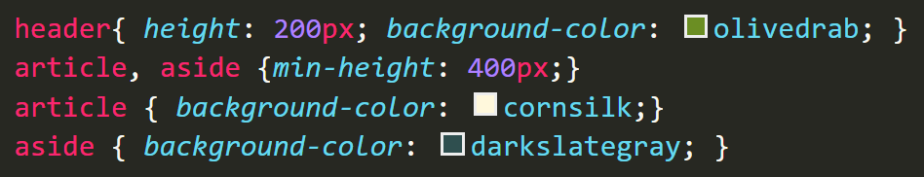
- Code html trong tag aside như sau (thêm 4 tag a vào)
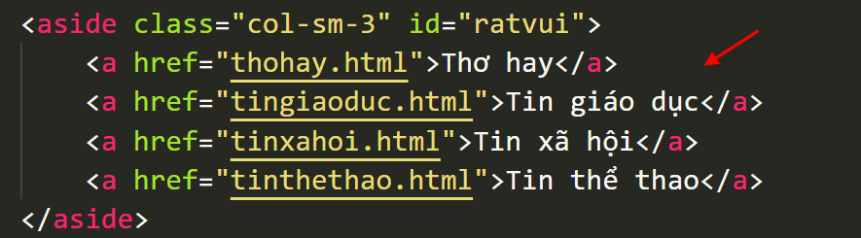
Kết quả:


- Định dạng dùng jquery
- Định dạng các tag a trong #ratvui các thuộc tính css : display là block, padding là 8 pixels, cỡ chữ là 1.2em
- Gán thông tin sinh viên dùng query
- Hiện trong footer thông tin sinh viên , bao gồm MaSV, Họtên , Email.
- Định dạng màu chữ, cỡ chữ, canh giữa.
- Thêm icon vào các tag a bên cột trái
- Dùng jquery thêm các icon font awesome vào các tag a trong cột trái: fa-fish, fa-dog, fa-dove, fa-cat
Kết quả như sau:

- Định dạng các icon mới thêm để được như sau (Gợi ý: màu chữ, margin)

- Nhắp đúp: alert lên thông báo Mời nhắp chi tiết để xem tin
- Định dạng text trong header để được như hình dưới:

Gợi ý: màu chữ, cỡ chữ, chữ đậm, font-variant là small-caps…
- Request ajax với hàm load: nhắp vào tag a, sẽ nạp trang web trong href vào nội dung chính của trang.
Gợi ý: code trong sự kiện click của tag a trong #ratvui:
- url = lấy địa chỉ trong href của tag a đang click,
- Chọn #hanhphuc , nạp vào url mới có
- return false;
- Khi dữ liệu hiện ra trong #hanhphuc, cho hiện từ từ trong 2 giây
Gợi ý: viết trong hàm callback: chọn #hanhphuc rồi ẩn đi và rồi hiện lại với faceIn, show hoặc slideDown

Bài 2: Ajax với hàm $.get
Hướng dẫn
- Chép index.html thành index2.html
- Thực hiện yêu cầu của mục h và j của bài 1, thay cách dùng hàm load bằng hàm $.get

Bài 3: Login ajax với hàm $.post
- Chép file index.html thành index3.html
- Code sau các tag a trong cột trái như sau:
<div id="login_wrap" class="border border-primary text-center text-white p-2 m-n2">
<form>
<div class="h4">Đăng nhập</div>
<div class="form-group">
<input type="text" name="u" class="form-control" placeholder="Tên đăng nhập">
</div>
<div class="form-group">
<input type="password" name="p" class="form-control" placeholder="Mật khẩu">
</div>
<div class="form-group">
<input type="button" name="btn" value="Đăng nhập" class="btn btn-primary">
</div>
</form>
</div>&nbsp;
Kết quả
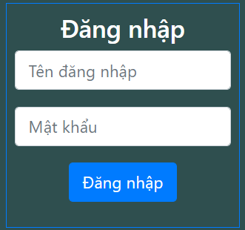
- Code jquery cho nút đăng nhập: Khi user nhắp nút đăng nhập thì gom dữ liệu trong form gửi lên server cho trang xulylogin.php (gửi lên dạng post)
Gợi ý:
- Code cho hàm callback xong: nếu server đổ về “1” tức login thành công, thông báo Đăng nhập thành công và xóa form đăng nhập, ngược lại alert Đăng nhập không thành công
Gợi ý:
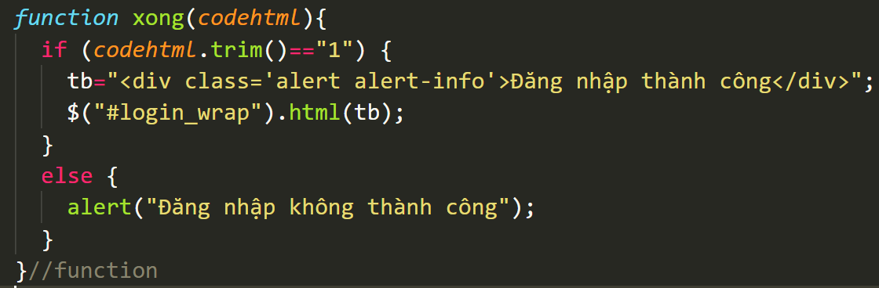
- Tạo trang xulylogin.php , tiếp nhận username + pass, nếu username là teo và pass là 1 xem như đăng nhập thành công, ngược lại là không thành công
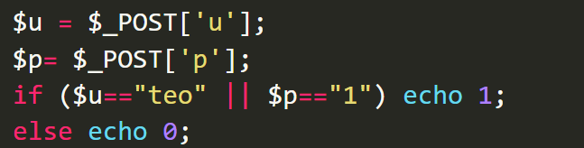
- Nâng cấp câu trên: nếu login sai thì không alert , thay vào đó thông báo phía dưới form như sau
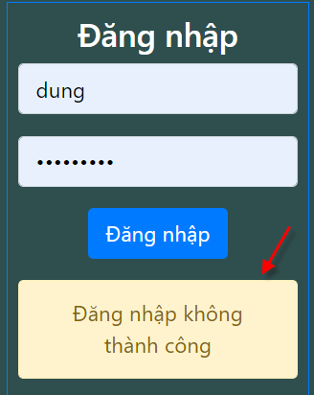

Bài 4: Lấy thông tin thời tiết từ openweathermap với hàm $.getJSON

- Vào http://openweathermap.org/ ➔ signup để đăng ký tài khoản
- Đăng nhập rồi vào địa chỉ https://home.openweathermap.org/api_keys ==> sẽ thấy api key của mình. Copy để đó dùng sau.
- Xem cấu địa chỉ api thời tiết hiện tại
Nhắp API ➔ Current weather data ➔ xem cấu trúc url lấy thời tiết theo các tiêu chí
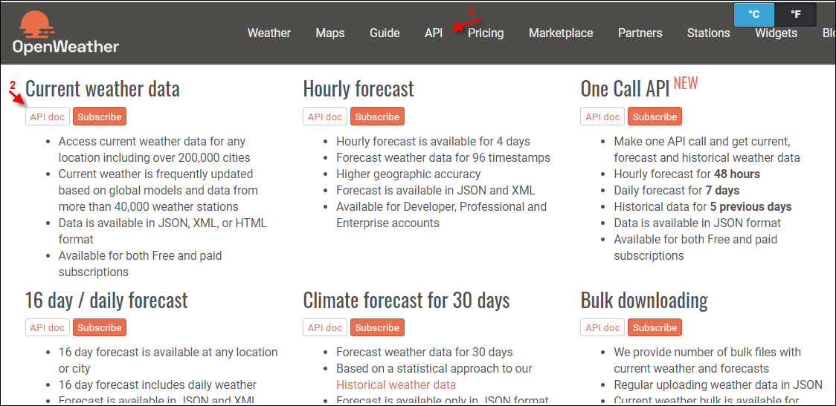
- Sinh viên lấy url theo tham số lat , long (kinh độ và vĩ độ), language là vietnamese
- Tạo trang thoitiet.html + chèn jquery và code , nhớ nhập api key, vĩ độ, kinh độ vào
<h2>Tình trạng thời tiết:</h2> <div id="kq"></div>
<script>
$(document).ready(function() {
var apiKey = "Nhập API Key của bạn";
var lat = NhậpVĩĐộ ; //10.792858;
var long = NhậpKinhĐộ; // 106.618599;
var url= "http://api.openweathermap.org/data/2.5/weather?lang=vi&lat=" +lat +"&lon="+long+"&appid="+ apiKey;
hienthoitiet(url);
});

</script>

- Code hàm hienthoitiet để xem cấu trúc json trả về
function hienthoitiet(url) {
$.getJSON(url, function(data) { console.log(url);
$.each(data,function(key,field){
$("#kq").append(key + " = " + JSON.stringify(field) + "<hr>");
});
})
}//function
Xem thử

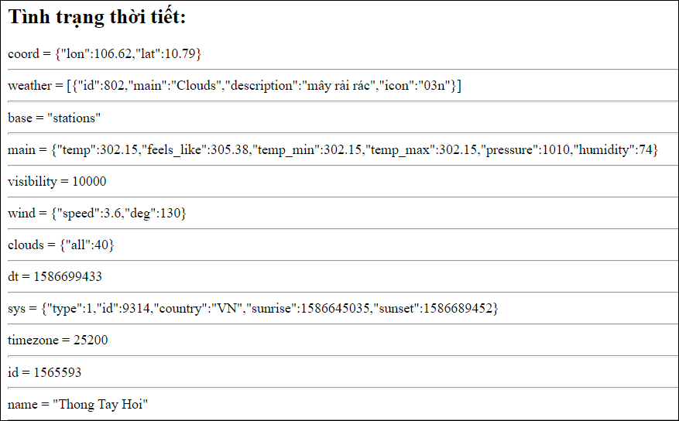
- Hiện thời tiết thân thiện hơn
Sửa hàm hienthoitiet thành
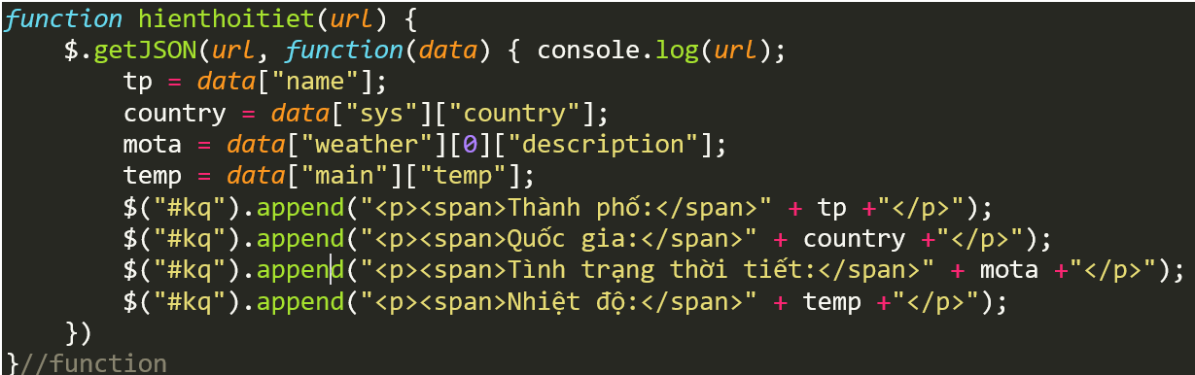
Kết quả:

- Bổ sung thêm thông tin:
Sinh viên hiện thêm thông tin: tốc độ gió (wind), độ ẩm(humidity) , tầm nhìn xa (visibility), mặt trời mọc (sunrise), mặt trời lặn (sunset) - hiện dạng giờ phút giây

